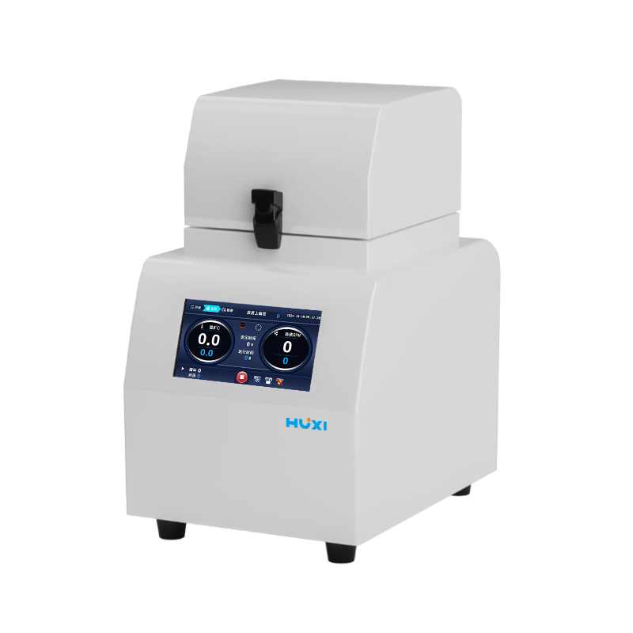

**HM-96S组织研磨仪（降噪款）**

**1、产品应用**

HM-S系列组织研磨仪（降噪款）采用了特殊的垂直上下一体震动模式，通过研磨珠（氧化锆、钢珠、玻璃珠、陶瓷珠）的高频往复振荡、撞击、剪切，快速的实现目的，使研磨的样品具有更加充分、更均匀的特点，样品重复性更好，样品之间没有交叉污染。

**2、产品特点**

* 高通量研磨，可以在1分钟内完成2ml*96个样品的研磨，省时省力，批内差异小，抽提的蛋白比活更高，核酸片段更长；
* 样品管在破碎过程中处于全封闭状态，可采用一次性离心管和珠子，样品完整保留在管内，避免样品间的交叉污染以及外界污染；
* 人性化操作界面，内置程序控制器，可对研磨时间、转子的振动频率等参数进行设置；
* 采用垂直振荡的方式，研磨更充分，稳定性好；
* 全金属机身，工作腔安全锁，提高整机的稳定性，保证样品安全和实验安全；
* 仪器运行过程中，噪音＜55dB，不会对其他实验或仪器产生干扰；
* 当需要低温研磨环境，可将放有样本的适配器浸入液氮中冷却1~2min , 取出后移至主机快速固定即可开始研磨，不需要进行再次冷冻处理，节省液氮；
* 重复性好，同一组织样本设定相同程序，获得相同的研磨效果，工作时间短，样本温度不会上升。

**3、技术参数**

|  |  |
| --- | --- |
| 型号 | HM-96S |
| 货号 | 1019040001 |
| 样品处理 | 15秒内能同时处理96个样品 |
| 样本容量 | 标配2ml*96孔PE适配器，可选配2ml*24孔适配器、5ml*12孔适配器、10ml*4孔适配器、25ml*4孔适配器、50ml*2研磨罐、100ml*2钛合金研磨罐 |
| 进料尺寸 | 根据适配器调节 |
| 出料粒度 | ~5μm |
| 显示方式 | 触摸屏 |
| 研磨平台数 | ＞2 |
| 研磨频率 | 0~70Hz |
| 研磨时间 | 0s~99min自由设定 |
| 研磨球直径 | 0.1~30mm |
| 研磨球材质 | 合金钢、铬钢、氧化锆、碳化钨、石英砂等 |
| 加速 | 在2s内可达到较大速度 |
| 噪音等级 | ＜55dB |
| 研磨方式 | 垂直珠式研磨法（干磨、湿磨、低温研磨均可） |
| 仪器尺寸（长*宽*高） | 340*380*600mm |
| 重量 | 35kg |

1. **装箱清单**

|  |  |  |
| --- | --- | --- |
| 序号 | 名称 | 数量 |
| 1 | 主机 | 1台 |
| 2 | 电源线 | 1套 |
| 3 | 2ml/5ml研磨管 | 任选1包 |
| 4 | 2ml*96孔PE适配器 | 1个 |
| 5 | 3mm、6mm研磨钢珠 | 各1瓶 |
| 6 | 说明书&合格证（含保修卡） | 1份 |